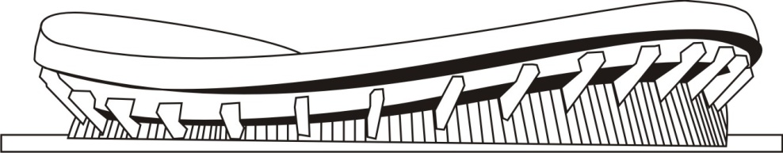

**Σ Τ Α Δ Ι Ο Ε Ι Ρ Η Ν Η Σ Κ Α Ι Φ Ι Λ Ι Α Σ**

**¨P E A C E & F R I E N D S H I P¨ S T A D I U M**

**Λ. ΕΘΝΑΡΧΟΥ ΜΑΚΑΡΙΟΥ Ημερομηνία: 17-8-2016**

**185 47 ΝΕΟ ΦΑΛΗΡΟ - ΠΕΙΡΑΙΑΣ Αριθ. Πρωτ.: Φ1/85671**

**ΤΗΛ. : 210 4893000**

**FAX : 210 4893036**

[**www.sef-stadium.gr**](http://www.sef-stadium.gr)

[**secretary@sef-stadium.gr**](mailto:secretary@sef-stadium.gr)

**ΠΡΟΣΚΛΗΣΗ ΕΝΔΙΑΦΕΡΟΝΤΟΣ**

**Για προμήθεια χαλύβδινου λέβητα θερμού νερού κατάλληλου για καύση υγρών και αερίων καυσίμων**

Το ΝΠΙΔ με την επωνυμία Στάδιο Ειρήνης και Φιλίας (Σ.Ε.Φ.) προσκαλεί με την παρούσα κάθε ενδιαφερόμενο, όπως προσέλθει στη Γραμματεία του Σταδίου Ειρήνης και Φιλίας εργάσιμες ημέρες και ώρα από 9.00 έως 14.00 για να καταθέσει κλειστή προσφορά για προμήθεια χαλύβδινου λέβητα θερμού νερού κατάλληλου για καύση υγρών και αερίων καυσίμων με τα εξής χαρακτηριστικά:

* Χαλύβδινος λέβητας 1.800.000 kcal/h
* Ο κορμός του λέβητα να είναι κατασκευασμένος από χαλυβδόφυλλα ST 37-2 κατά DIN 17100 για καύση πετρελαίου αερίου.
* Ο λέβητας να έχει λάβει πιστοποιητικό CE.
* Ο βαθμός απόδοσης να είναι πάνω από 92%.
* Η πόρτα του καυστήρα να μπορεί να περιστρέφεται δεξιά και αριστερά.
* Ο λέβητας να είναι πλήρως μονωμένος με υαλοβάμβακα.
* Το εξωτερικό περίβλημα του λέβητα να είναι από λεία στραντζαριστά χαλυβδοελάσματα.
* Η καύση να είναι φιλική προς το περιβάλλον.
* Ο πίνακας ελέγχου να έχει: θερμόμετρο, θερμοστάτη καύσης, θερμοστάτη ασφαλείας, θερμοστάτη κυκλοφορητή, τεχνικό διακόπτη on/off, ενδεικτική λυχνία καυστήρα, ενδεικτική λυχνία κυκλοφορητή.
* Η εγγύηση να είναι άνω των 5 ετών.

Στην προσφορά θα πρέπει να συνυπολογίζονται και οι κάτωθι εργασίες:

* Αποξήλωση παλαιού λέβητα και απόρριψή του.
* Συναρμολόγηση νέου λέβητα.
* Σύνδεση νέου λέβητα με το υφιστάμενο δίκτυο θερμού νερού.
* Ηλεκτρολογικές συνδέσεις.
* Έναυση καυστήρα.

Η παρούσα πρόσκληση ενδιαφέροντος έχει ισχύ έως τις 08-09-2016 και ώρα 14.00 μ.μ.

H επιτροπή αξιολόγησης και αποσφράγισης των προσφορών θα συγκληθεί την Παρασκευή 09-09-2016 και ώρα 10.00 π.μ. στην αίθουσα συνεδριάσεων του ΔΣ του Σ.Ε.Φ. για την έκδοση του αποτελέσματος.

Πληροφορίες θα δίνονται από τη Διεύθυνση Τεχνικών Υπηρεσιών του Σ.Ε.Φ. (υπεύθυνος κύριος Θ. Καλογερόπουλος, τηλ. Επικοινωνίας 2104893396).

**Ο Πρόεδρος του ΔΣ**

**Σταδίου Ειρήνης και Φιλίας**

**Νικόλαος Ιωαννίδης**